Femme qui travaille, femme plus heureuse ? Stop aux études archaïques

LE PLUS. Les femmes qui travaillent seraient plus heureuses et épanouies que les mères au foyer, selon une étude du "Journal of Family Psychology". Contactée par le Plus, Geneviève Fraisse, auteur de l'ouvrage "À côté du genre, sexe et philosophie de l'égalité", rappelle que la question du travail des femmes ne devrait pas être posée en termes psychologiques.


Par Geneviève Fraisse
philosophe

Pour une fois, le bien-être des mères est considéré comme important et même aussi important que celui des enfants. Il faut souligner cette "étape" !

Le travail des femmes est en effet d’abord rapporté à la femme elle-même avant d’être évalué "au service de", des enfants ou de la famille. On trouvera là une avancée certaine, comparée aux questions de la fin du 20e siècle qui cherchaient surtout à savoir si le travail de la mère était bon ou nocif pour le développement de l’enfant.

Partage sexué de l’activité laborieuse
L’ennui, c’est que ces études, d’hier ou d’aujourd’hui, privilégient le psychologique plutôt que le politique et ignorent la question de l’égalité des sexes ainsi que celle de l’égalité entre les parents. On s’étonnera par exemple du silence qui entoure le bien-être des pères ou des hommes en ce qui concerne la vie familiale, à la fois parentale et professionnelle. Le couple mère-enfant reste central pour parler de la famille, ce qui est archaïque.
L’explication tient à la manière rigide dont, à l’ère démocratique et dans la société industrielle, on a longtemps pensé le partage sexué de l’activité laborieuse : aux femmes la vie familiale, à l’homme le travail salarié. Ainsi, même si elles ont toujours travaillé hors de l’espace familial (champs, artisanats, commerces, etc.), le travail salarié est, pour les femmes, pensé en contradiction avec la vie de famille¹
Ce n’est pas sans rappeler l’expression "conciliation entre vie familiale et professionnelle", où le mot "conciliation" évoque cette tension entre foyer et vie publique. J’avais proposé le terme "articulation" pour qualifier de manière positive le lien entre la vie familiale et la vie à l’extérieur de la maison : articuler, c’est supposer que les choses sont compatibles plutôt que contradictoires ; concilier, c’est faire l’aveu de la difficulté, voire de l’impossibilité. Vous pouvez aussi entendre le mot "réconciliation", terme qui est encore plus insistant sur la difficulté de fond. En général, en langue anglaise, on emploie les verbes "balance" ou "combine", plus compréhensifs si je puis dire !

Temps partiel mais double journée
Il ne faut donc pas penser la vie domestique comme en contradiction avec la vie professionnelle (ou publique). D’ailleurs, des études des années 1970 montraient déjà qu’un enfant dont la mère "travaille" réussissait plutôt mieux à l’école. Cette simple constatation allait frontalement contre l’idée reçue d’une nécessaire disponibilité (en termes de quantité de temps) des mères.
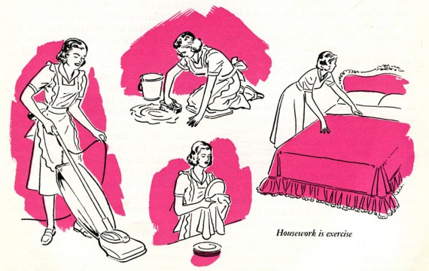
Femme au foyer, "Le ménage c'est de l'exercice" (flickr/mrquizzical/cc)

Mais la réalité est plus crue : les femmes feront une "double journée" tant que les hommes ne s’impliqueront pas dans les questions domestiques². Sans oublier que la société impose aux femmes le temps partiel, un compromis très problématique. Il ne garantit pas l’autonomie économique, peut desservir la vie de famille par des horaires atypiques et concerne les emplois peu intéressants…
En effet, le temps partiel est, pour la très grande majorité, un temps professionnel de femme alors que la plupart des femmes souhaitent un temps plein. C’est dire que le temps partiel, hors d’un arrangement ponctuel lié à la venue des enfants, est une mauvaise solution ou plutôt une solution qui nous éloigne de l’égalité des sexes.

PROVA
Eurostat, l’ufficio europeo di statistica, ha di recente rilevato che il tasso di occupazione femminile
in Italia è tra i più bassi d’Europa e che la percentuale scende notevolmente nel caso di donne con
uno o più figli.
Rifletti sull’argomento ed illustra alcune misure sociali ed economiche che potrebbero facilitare
l’inserimento delle donne nel mondo del lavoro.

